Консультация для родителей
«Обогащаем словарь детей»

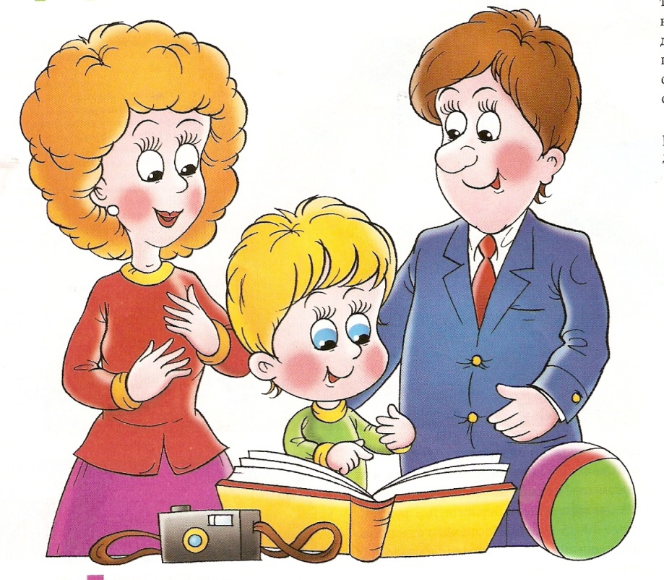

Основная задача взрослых – научить ребенка связно и последовательно, грамматически и фонетически правильно излагать свои мысли, рассказывать о событиях из окружающей жизни. Это имеет важное значение для обучения в школе, общения со взрослыми и детьми, формирования личностных качеств.
Бытовой словарь детей в количественном отношении значительно беднее, чем у их сверстников с нормальной речью: целый ряд слов дети не могут назвать по картинкам, хотя имеют их в пассиве; не зная названия многих частей предмета, дети заменяют их названием самого предмета (стена-дом) или действия; они также заменяют слова, близкие по ситуации и внешним признакам (раскрашивает-пишет).
В словаре мало обобщающих понятий: почти нет антонимов, мало синонимов. Так, характеризуя величину предмета, дети используют только два понятия: большой и маленький, которыми заменяют слова длинный, короткий, высокий, низкий, толстый, тонкий, широкий, узкий.
Дети допускают ошибки при изменении окончаний существительных по родам и числам («много окнех, яблоком, кроватев»; «перы», «ведры», «крылы»…); при согласовании числительных с существительными («пять мячев, ягодом», «два руки»…). Часто встречаются ошибки в употреблении предлогов: опускание, замена, недоговаривание.
Устранение ошибок в речи возможно при помощи специальных упражнений. Эти упражнения несложные и вполне родители самостоятельно могут заниматься с ребёнком.
Одним из необходимых условий дальнейшего развития ребёнка является создание мотивации общения, формирования стремления рассказать о себе, своих товарищах, о наблюдениях из жизни детского сада и семьи. Важно создавать благоприятное речевое окружение, хороший эмоциональный настрой.
Словарные упражнения играют большую роль в работе по формированию первоначальной ориентировке дошкольников в звучащей речи, так как не только активизируют их умственную и речевую деятельность, но и помогают осознанно употреблять термины «слово» и «звук».
Для поддержания интереса к звучащему слову, для уточнения имеющегося словаря и его обогащения можно использовать следующие упражнения.

Упражнения с существительными
Родитель (показывает картинки). Придумай к картинкам название, состоящее из одного слова («Улица», «Зима», «Вечер»).
Назови две картинки одним словом («Друзья», «Игра»).
Родитель (показывает игрушечного медведя). Назови по-разному эту игрушку. (Мишка, мишенька, мишуленька, мишутка и т.д.)
Скажи об игрушках словами, в которых слышится звук Ш. (мишутка, мишка, сынишка, малыш, мишуля).
Назови одним словом этих двух мишек (братья, друзья, Топтыгины).

Упражнение с глаголами
Родитель. Что умеет делать кошка? (Лакать (молоко), лазить (по деревьям), царапаться, мяукать, мурлыкать, играть, лежать, смотреть, стоять, бежать, ласкаться).
Что делает ветер? (Воет, дует, шумит, сбивает с ног, поёт, несёт).
А что умеет делать ветерок? (Ласкает, напевает, веет, шумит, дует),
Что делает щенок? (Спит, играет, ест, лает, ласкается). Что умеет делать щенок? (Спать, играть, есть, ласкаться), Что любит делать щенок? Бегать, грызть (кость), гоняться (за кошкой), ласкаться). Как ведёт себя щенок, когда ему дают кость? (грызёт, наслаждается, рычит, радуется, торопиться), Что делает щенок, когда его берут на руки? (Прижимается, радуется, смотрит, зажмуривается, сопит).
В таких упражнениях вы закрепляете в речи детей глаголы, необходимые для характеристики явлений и действий животных и т.п. Каждый ребёнок осознаёт их по своему, подбирая наиболее точные слова и получая удовольствие от удачно найденного слова.

Упражнения с прилагательными
Родитель. О чём можно сказать, используя слова: круглая (тарелка, сковородка), круглый (шар, мяч, стол, поднос, обруч), круглое (зеркало, колесо); красная (косынка), красное (знамя), красный (флаг); узкое (место), узкая (лента)?
Какими словами можно сказать про солнышко? (Ясное, лучистое, золотистое, весёлое, радостное, светлое, весеннее, доброе, ласковое, горячее).
Какими словами можно сказать про небо, когда ярко светит солнце? (Синее, голубое, светлое, чистое, прозрачное, солнечное).
Каким может быть ручеёк? (Журчащим, поющим, звенящим, говорливым, бегущим).
Ответь одним словом, какой осенью лист на дереве. (Жёлтый, коричневый, золотистый, увядающий, опадающий).
Какие слова можно сказать о щенке, грызущим кость? (Радостный, довольный, рычащий, сердящийся, взлохмаченный, счастливый).

Упражнения с наречиями
Родитель: Как мчится волк за своей добычей? (Быстро, стремительно),
Как передвигается черепаха? (Медленно, спокойно, плавно).
Как падают листья на землю во время листопада? (Бесшумно, тихо, легко, медленно, спокойно, плавно, красиво).
Как вы встречаете новогодний праздник? (Радостно, шумно, весело).
Упражнение на подбор родственных слов
Родитель. Какие новые слова можно образовать от слов кот (котик, коток, котя, котофей, котёнок, котята, котятки, котики, коты, котяточки), солнце (солнышко, солнечно, солнечное, солнечный, солнечная)?
Какие клички можно придумать лисе, чтобы было понятно, что он пушистый? (Пушистик, Пушонок, Пушок).

Упражнение на подбор сравнений
Родитель. На что похоже солнышко? (На яблоко, мяч, шар, апельсин, цветок мать-мачехи или одуванчика).
На что похож ёжик? (На шарик, мячик, колобок, клубочек, снежный комок, облачко, щётку).
На что похож ручеёк? (на ленту, змейку, зеркало).

Упражнения на «зарисовку» слов
Во время вечерних игр можно предложить ребёнку предложить зарисовать различные предметы, явления, которые обозначаются определёнными словами.
Например:
Родитель. Какими словами можно описать погоду, которая стоит сейчас?
- Сырая, дождливая, пасмурная, серая, туманная…
- Попробуй нарисовать это состояние погоды.
- Можно предложить «зарисовать» слова, противоположные по значению выражения «погода сырая и дождливая»;
- «зарисовать» то, что связано со словами едет и мчится; - нарисовать любой предмет, который назван коротким (или длинным) словом; словом, состоящим из двух (трёх) слогов; зарисовать предметы, в названии которых слышатся звуки У, С, Р.
- отразить в своём рисунке различные состояния моря и назвать их определённым словом (море – бурное, спокойное, синее, весёлое и т.п.)
Важно использовать каждую минуту общения с ребёнком для развития его речи: нужно беседовать, разговаривать по дороге домой из детского сада, больше и чаще читать с ребёнком книги и обсуждать прочитанное, побуждать ребёнка высказывать своё мнение и переживания.

